Soutěžní areál v obci Rakousy cca 4 km od Turnova směr Železný Brod.
Od pátku 19.8.2016 od 16:00 je zajištěno občerstvení v areálu a ubytování viz technické podmínky nebo ve vlastním stanu v areálu, parkování vyhrazeno v místě.

Program:

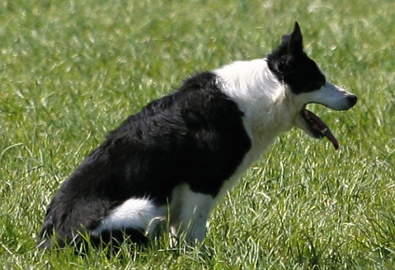
Sobota 20.8.2016
7:00 – 7:30 Prezentace a přejímka psů
7:45 Zahájení
1) Soutěž IHT2 poslední možnost kvalifikace na MR
2) Soutěž TRIAL 2 ve farmářském stylu – Pohár obce Rakousy
Po skončení soutěží vyhlášení výsledků
18:00 – 99999 Country večer s živou hudbou

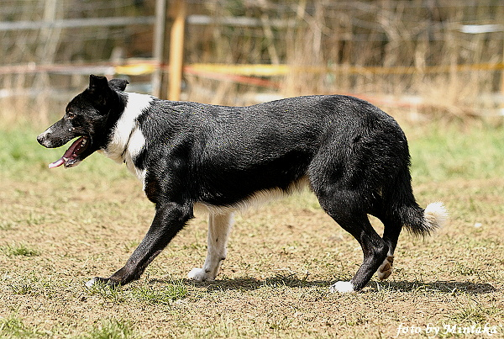
Neděle 21.8.2016

8:00 – 9:00 Prezentace a přejímka psů
9:15 Soutěž IHT 3 – Mistrovství republiky
15:00 Vyhlášení výsledků – udělení titulu Mistr republiky v pasení pro rok 2016
Rozhodčí: Luca Fini (Itálie)

Pořadatel: BCCCZ a Milan Láník, Rohliny 7, Turnov 511 01

Telefonické informace : Láníková Alice 604 417 204

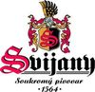
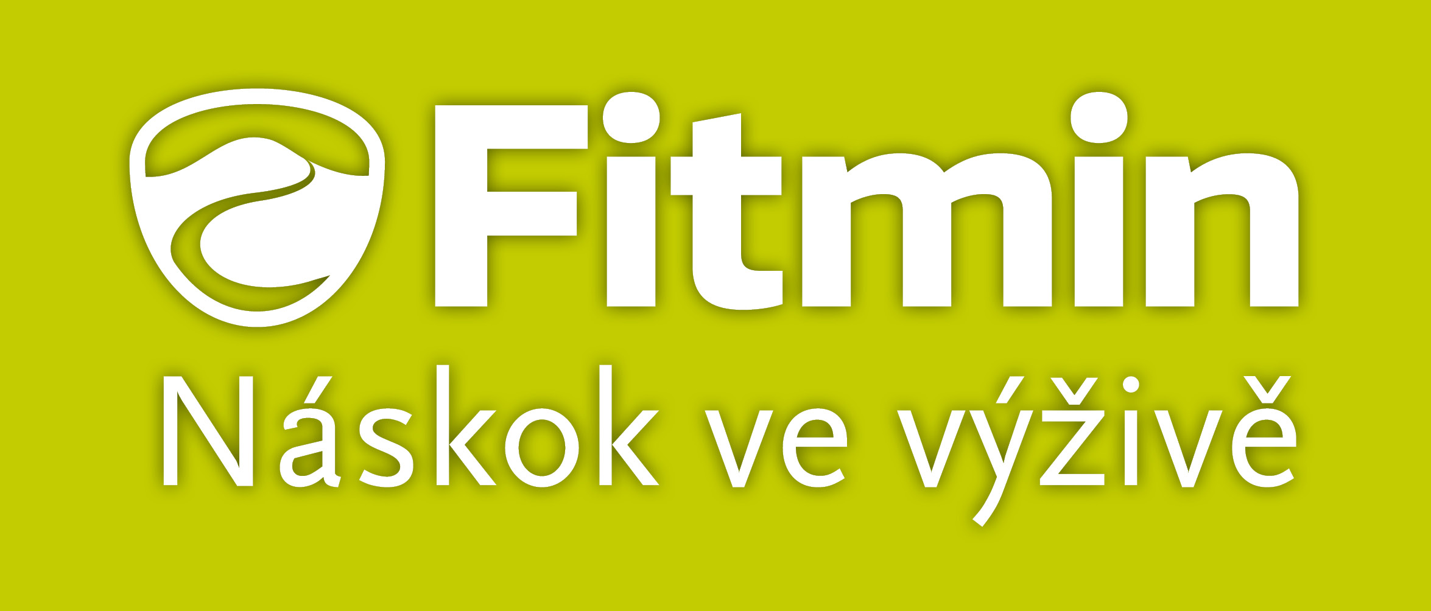
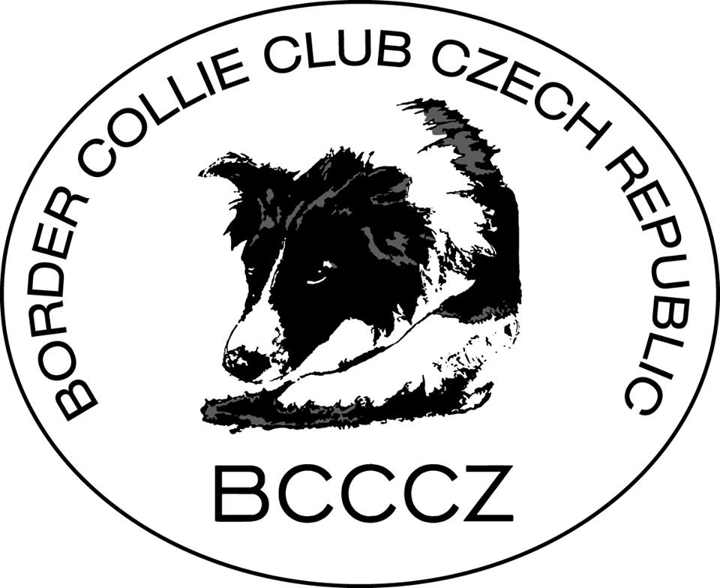

Podmínky účasti a provozní informace

Každý pes bude zdráv a bude mít platné očkování potvrzené od veterinárního lékaře.
Pro účast v soutěži O pohár obce Rakousy( farma trial) je podmínkou potvrzení o složení working testu nebo zkoušky minimálně ZPOP1, IHT1 nebo diplom ze soutěže této úrovně se ziskem minimálně 60 % bodů.
Titul Mistr ČR bude zadán dle pravidel FCI.
Každý soutěžící se účastní na vlastní nebezpečí a nese plnou odpovědnost za svého psa.
Při případném zranění kteréhokoliv zvířete psem, složí jeho majitel kauci 3 000 Kč zúčtovatelnou po veterinárním ošetření poraněného zvířete.

Startovné 300Kč na IHT2 a MR ČR sleva pro členy BCCCZ 100,-Kč
Startovné 200,- na Pohár obce Rakousy.
Myšleno za 1start 1psa v 1soutěži.

Ubytování: Ubytování v chatkách v horní části areálu. Chatky s vlastním WC . Ve společenské části k dispozici sprchy , WC , umyvadla apod.. Nutno zarezervovat do 14.8. 2016.
Ve vlastním stanu přímo v areálu soutěže.
Občerstvení: zajištěno v areálu, další možnosti v restauraci cca 2 km od areálu.

Soutěžní areál se nachází na konci obce Rakousy, od Turnova směr Železný Brod přes Malou Skálu. Bude značeno od Turnova i od Malé Skály až k místu konání.

Ovce, se kterými se bude soutěžit, jsou kříženky Romanovka a SF.
Pořadatel si vyhrazuje právo na změny proti propozicím a povinnost tyto změny včas ohlásit
všem účastníkům.
Přihlášky zasílejte výhradně na adresu Láník Milan, Rohliny 7, Turnov 511 01 nebo
emailem: farmarakousy@seznam.cz

Uzávěrka přihlášek je 14.8.2016

Přihláška

Jméno psa/feny:.......................... Chovatelská stanice..................................................

Datum narození: ………………… Plemeno:……………………………….........................

Tetovací číslo nebo číslo čipu:.............................................................................................

Jméno a příjmení psovoda :................................................................................................

Kontaktní adresa psovoda:.................................................................................................

Kontaktní telefon, popř.email :............................................................................................

Kategorie: FARMA IHT 2 Mistrovství republiky IHT 3

Zúčastním se: ANO ANO ANO

Psovod potvrzuje, že:
- se seznámil s Řádem ochrany zvířat pro akce pasení (volně k dispozici na Internetu nebo na akci),
- nese právní odpovědnost za škody způsobené jeho psem (o škodě bude sepsán zápis s pořadatelem),
- případné vzniklé škody na zvířatech finančně uhradí po domluvě s jejich majiteli,
- souhlasí s uveřejněním výše uvedených údajů o něm a jeho psovi v přehledu výsledků.

Podpis psovoda: ..................................................................

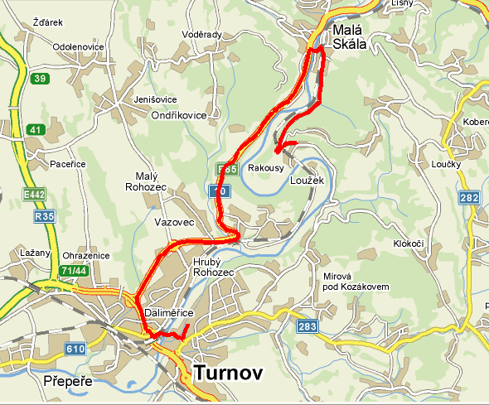

GPS souřadnice: 50°36'52.588"N, 15°10'53.960"E

